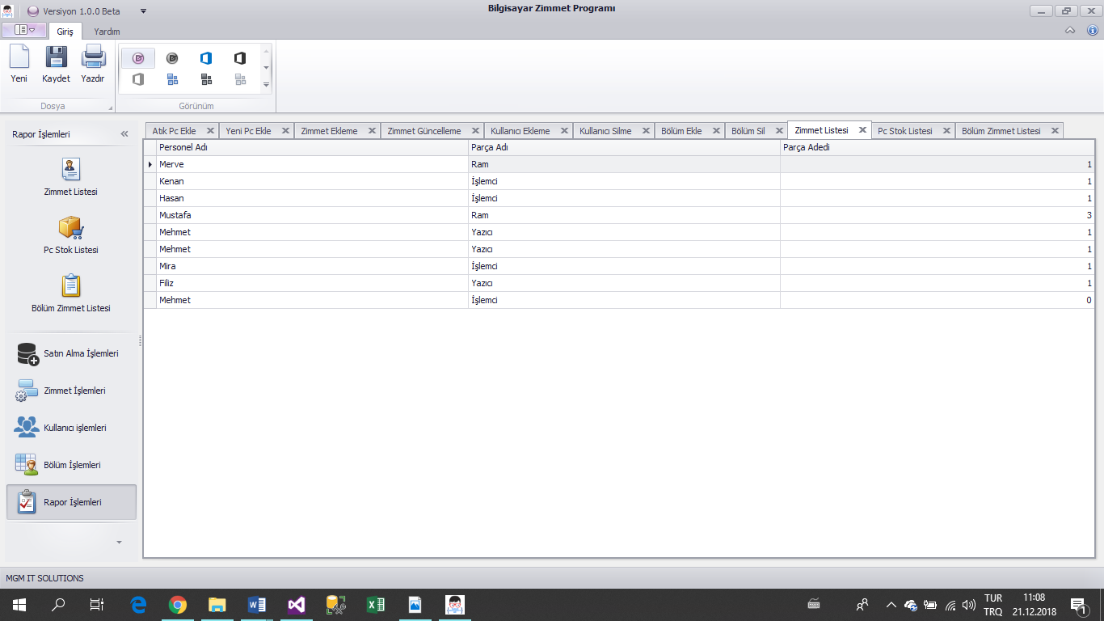

**Software Test Documentation**

**Version 1.0**

**Date:** 28-12-2018

**BİLGİSAYAR ZİMMET OTOMASYONU**

**Project Team**

**Hakan Volkan Mustafa UZUN**

**182803066 182802081**

**Software Developer Software Tester**

**2018-ARALIK**

**Table of Contents**

1. **. INTRODUCTION** 
   1. Overview
   2. Test Approach

1. **. TEST PLAN** 
   1. Features to be Tested
   2. Features not to be Tested

1. **. TEST CASES** 
   1. Test Case: ***Sisteme Giriş Eylemi Testi***
   2. Test Case: ***Kullanıcı Ekleme Testi***
   3. Test Case: ***Bölüm Ekleme Testi***
   4. Test Case: ***Raporlama Testi***

**4. TEST LOG FORMAT**

# 1. INTRODUCTION

## 1.1 Overview

Bu STD dokümanı Bilgisayar Zimmet Otomasyonu, masaüstü pc lerde çalışmasına uygun olarak yapılan kullanıcı testi faaliyetlerini anlatmaktadır.

## 1.2 Test Approach

Bilgisayar Zimmet Otomasyonu orta ve yüksek risk seviyelerine göre sınıflandırılmıştır, test edilecek ve edilmeyecek bileşenler bu dokümanda verilmiştir.

## 2.2. Features not to be Tested

Aşağıdaki eylemler düşük risk seviyesinde bulundukları için test edilmeyeceklerdir.

2.2.1. Yanlış Giriş Testi

2.2.2. Çıkış yapıldığında ekranın kapanması

2.2.3. Tema seçiminin çalışması

# 3. TEST CASES

## 3.1. Test Case: Sisteme Giriş Eylemi Testi

|  |  |
| --- | --- |
| Risk Level | Yüksek |
| Purpose | Bu test durumunda kullanıcının  sisteme giriş ve istediği modülü seçerek modülü sayfasının doğru bir şekilde açılması beklenmektedir. |
| Inputs | Programa çift tıkalanarak çalıştıırlması  Kullanıcı adı bilgisinini girilmesi  Kullanıcı şifresinin girilmesi  Giriş Butonu ile tetklenmesi |
| Expected outputs | Bu test durumunun beklenen çıktısı, kullanıcının programa başarılı bir şekilde giriş yaparak modül seçebilmesi amaçlanmaktadır. |
| Pass Criterias | Kullanıcının programa çift tıklayarak açması (BAŞARILI)    Kullanıcının adını girmesi (BAŞARILI)  Kullanıcının şifresini girmesi (BAŞARILI)  Kullanıcının Giriş butonunu tetiklemesi (BAŞARILI)  Kullancının ana sayfaya ulaşması (BAŞARILI) |
| Fail Criterias |  |
| Test Procedure | Mod seçme tesitinden genel olarak başarılı olarak bitirilmiştir. Online Modu hariç diğer modlarda oyun istenilen test sonuçlarını bize vermiştir. |

## 3.2. Test Case: Kullanıcı Ekleme Testi

|  |  |
| --- | --- |
| Risk Level | Yüksek |
| Purpose | Bu test durumunda kullanıcının doğru bir şekilde kullanıcı eklemesi test edilecektir. |
| Inputs | Kullanıcının “Kullanıcı İşlemleri” menüsüne fare ile tıklaması  Kullanıcının “Kullanıcı Ekle” seçeneğini seçmesi  Kullanıcı Adı bilgisinin girilmesi,  Kullanıcı şifre bilgisinin girilmesi,  Kullanıcı yetki bilgisinin girilmesi,  Bölüm Adının seçilmesi.  Menüden Kaydet butonuna basılarak işlemin tetiklenmesi. |
| Expected Outputs | Bu test durumunun beklenen çıktısı kullanıcının girdiği programda kullanıcı bilgilerini girerek yeni bir kullanıcı ekleyebilmesi test edilecektir. |
|
| Pass Criterias | Kullanıcı İşlemleri menüsüne tıklama (BAŞARILI)  Kullanıcı Ekleme seçeneğini seçme (BAŞARILI)  Kullanıcı Adı girme (BAŞARILI)  Kullanıcı Şifresi girme (BAŞARILI)  Kullanıcı Yetkisi girme (BAŞARILI)  Bölüm Adı girme (BAŞARILI)  Kaydet butonuna basılması ile kaydetme işlemi (BAŞARILI) |
|  |  |
| Fail Criterias | Kullanıcı Ekle ekranına bilgiler girilmeden işlem yapılması(BAŞARILI)  Kaydet butonuna basılması ile kaydetme işlemi (BAŞARISIZ)  Kullanıcı bilgileri boş geçilemez hata mesajı (BAŞARILI) |
| Test Procedure | Test kullanıcısı, yazılımı, desteklenen sistem ve cihazlarda çalıştırarak belirtilen girdilerle testi gerçekleştirmiştir. Tüm testlerden başarılı bir şekilde geçmiştir. |

## 3.3. Test Case: Bölüm Ekleme Testi

|  |  |
| --- | --- |
| Risk Level | Yüksek |
| Purpose | Bu test durumunda kullanıcının doğru bir şekilde bölüm eklemesi test edilecektir. |
| Inputs | Kullanıcının “Bölüm işlemleri” modulünü seçmesi  Fare ile “Bölüm Ekle” seçeneğinin tetiklenmesi |
| Expected Outputs | Bu test durumunun beklenen çıktısı kullanıcının Bölüm Ekleme işleminin doğru çalışıp çalışmadığı test edilecektir. |
|
| Pass Criterias | Bölüm İşlemleri menüsüne tıklama (BAŞARILI)  Bölüm Ekleme seçeneğini seçme (BAŞARILI)  Bölüm Adı girme (BAŞARILI)  Kaydet butonuna basılması ile kaydetme işlemi (BAŞARILI) |
|  |  |
| Fail Criterias | Bölüm bilgiler girilmeden Kaydet butonuna basılması (BAŞARILI)  Bölüm ekleme işlemi (BAŞARISIZ)  Bölüm Adı boş olduğu için bölüm eklenemedi mesajı (BAŞARILI) |
| Test Procedure | Test kullanıcısı, yazılımı, desteklenen sistem ve cihazlarda çalıştırarak belirtilen girdilerle testi gerçekleştirmiştir. Tüm testlerden başarılı bir şekilde geçmiştir. |

## 





## 3.4. Test Case: Raporlama Testi

|  |  |
| --- | --- |
| Risk Level | Çok Yüksek |
| Purpose | Bu test durumunda kullnıcının sistemden istediği raporların alınması test edilecektir. |
| Inputs | Kullanıcının “Rapor İşlemleri” modülüne fare ile tıklaması  Kullanıcının “Zimmet Raporu” seçeneğini fare ile tetiklemesi |
| Expected Outputs | Bu test durumunun beklenen çıktısı kullanıcının Raporlar menüsünden Zimmet raporu alabilmesi test edilecektir. |
|
| Pass Criterias | Rapor İşlemleri menüsüne tıklama (BAŞARILI)  Zimmet Raporu seçeneğini seçme (BAŞARILI)  Zimmet Raporunu görme (BAŞARILI) |
| Fail Criterias |  |
| Test Procedure | Test kullanıcısı, yazılımı, desteklenen sistem ve cihazlarda çalıştırarak belirtilen girdilerle testi gerçekleştirmiştir. Tüm rapor ekranları çalışmakta olduğu test edilmiştir. |

# 4. TEST LOG FORMAT

**Proje Adı** Bilgisayar Zimmet Otomasyonu

Yapılan tüm testler sonucunda yazılımın gereksinimleri %90 oranında karşılamaktadır. Yazılımın tüm modüllerinin doğru olarak çalıştığı test edilmiştir. Tüm testlerden başarılı bir şekilde geçmiştir.